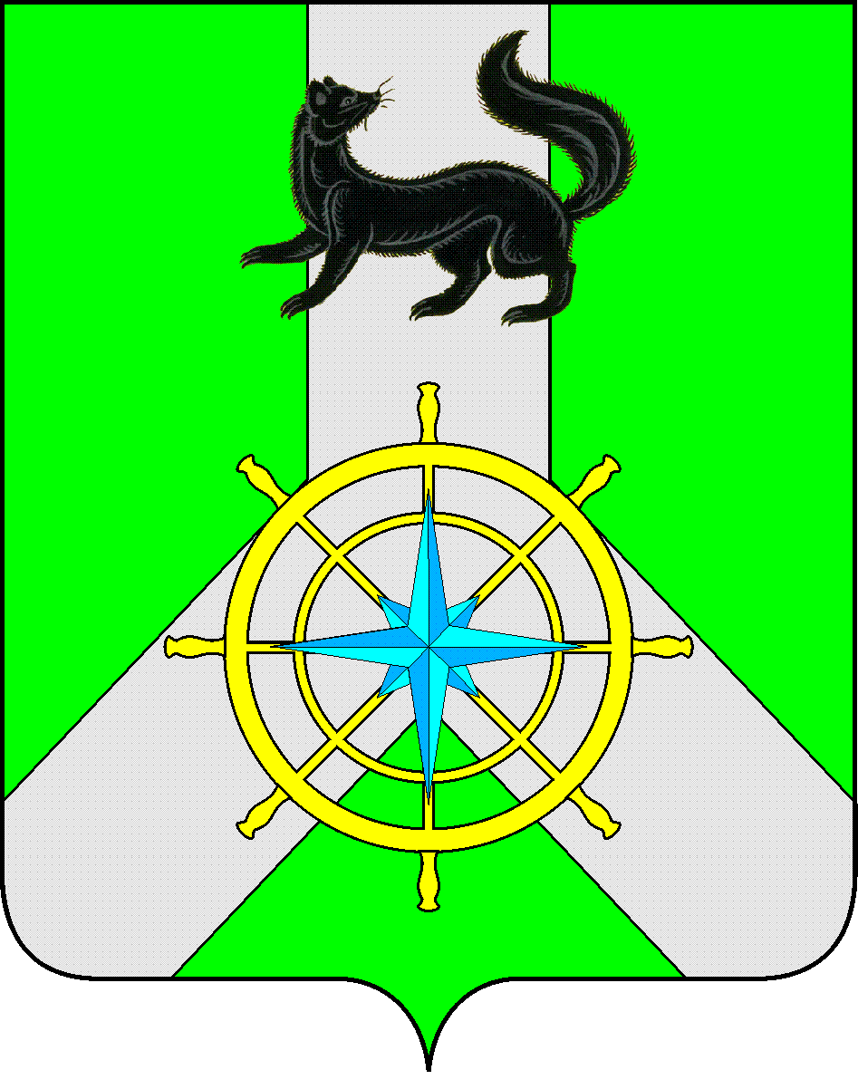
Р О С С И Й С К А Я Ф Е Д Е Р А Ц И Я

И Р К У Т С К А Я О Б Л А С Т Ь

К И Р Е Н С К И Й М У Н И Ц И П А Л Ь Н Ы Й О К Р У Г

А Д М И Н И С Т Р А Ц И Я

П О С Т А Н О В Л Е Н И Е

от 23 апреля 2026 г. |  | № 563
 | г. Киренск

О представлении кандидата
на награждение общественной наградой – медалью «За любовь и верность»

В соответствии с Порядком отбора на территории Киренского муниципального округа кандидатов для представления к награждению общественной наградой – медалью «За любовь и верность», утвержденным постановлением администрации Киренского муниципального округа №261 от 20.02.2026г., с учетом протокола заседания комиссии по отбору на территории Киренского муниципального округа кандидатов для представления к награждению общественной наградой – медалью «За любовь и верность» от 22.04.2026г. №1, руководствуясь ст. 15, 36 Устава муниципального образования Киренский округ, администрация Киренского муниципального округа

ПОСТАНОВЛЯЕТ:

- Представить к награждению общественной наградой – медалью «За любовь и верность» супружескую пару Потаповых Владлена Владимировича и Мальвины Фёдоровны.
- Настоящее постановление вступает в силу со дня его подписания.
- Настоящее постановление подлежит размещению на официальном сайте администрации Киренского муниципального округа https://kirenskiy-okrug.mo38.ru/.
- Контроль за исполнением настоящего постановления возложить на заместителя мэра округа - председатель комитета по социальной политике и вопросам СВО.
Временно исполняющий
полномочия мэра округа И.А. Кравченко

